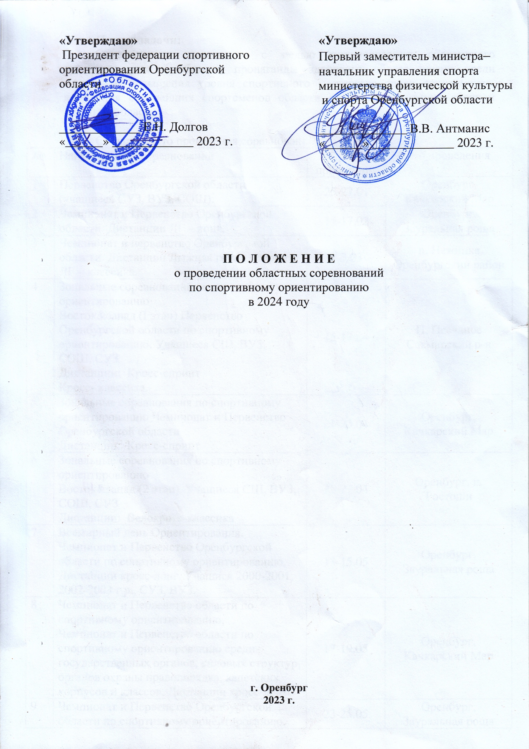  «Утверждаю» Президент федерации спортивного ориентирования Оренбургской области  _____________ Е.Н. Долгов  31 октября 2023 г. |  | «Утверждаю»  Министр физической культуры и спорта Оренбургской области  ______________ О.И. Панькин  «______» _____________ 2023 г.

П О Л О Ж Е Н И Е
о проведении областных соревнований
по спортивному ориентированию
в 2024 году

г. Оренбург
2023 г.

Цели и задачи:
Соревнования проводятся с целью популяризации спортивного ориентирования в области, пропаганды здорового образа жизни среди молодежи, повышения уровня спортивного мастерства среди спортсменов, выявления сильнейших спортсменов области для комплектования сборной команды области.

Сроки и место проведения соревнований:
№ | Наименование соревнований | Сроки  проведения | Место проведения
1 | Первенство Оренбургской области (учащиеся СУЗ, ВУЗ, СОШ). | 25-27.01 | Оренбург, Качкарский Мар

Руководство проведением соревнований:
Общее руководство подготовкой и проведением соревнований осуществляется министерством физической культуры и спорта Оренбургской области и федерацией спортивного ориентирования Оренбургской области. Непосредственное проведение соревнований возлагается на ГАУ «Центр проведения мероприятий Оренбургской области» и судейские коллегии.

Участники соревнований:
К участию в областных соревнованиях допускаются сильнейшие спортсмены городов и районов области, прописанные и постоянно проживающие в Оренбургской области, по следующим возрастным категориям:

мужчины, женщины 1999 г.р. и старше;
юниоры, юниорки (до 24 лет) 2001-2003 г.р.;
юниоры, юниорки (до 21 года) 2004-2005 г.р.;
юноши девушки (до 19 лет) 2006-2007 г.р.;
юноши девушки (до 17 лет) 2008-2009 г.р.;
юноши девушки (до 15 лет) 2010-2011 г.р.
Мужчины мастера (ветераны)
Женщины мастера (ветераны)

Условия проведения:
Соревнования проводятся по действующим правилам утвержденными Всероссийской федерацией спортивного ориентирования, с соблюдением основных мер, направленных на предупреждение распространения COVID-19 в Оренбургской области. Для участия в соревнованиях участникам необходимо пройти курс и получить сертификат РУСАДА
https://rusada.triagonal.net/files/rusada/landing/index.html.

Награждение победителей:
Победители и призеры соревнований награждаются медалями и грамотами министерства физической культуры и спорта Оренбургской области.

Финансовые расходы:
Расходы, связанные с предоставлением наградного материала (грамоты и медали), медицинским обеспечением, работой судей осуществляется за счет средств ГАУ ДО «Спортивная школа олимпийского резерва №2» в соответствии с государственным заданием.
Расходы по командированию команд за счет командирующих организаций.

Заявки:
Предварительные заявки на участие подаются в ГАУ «Центр проведения мероприятий Оренбургской области» не позднее 10 дней до начала соревнований в системе Оргео.ру.
Вместе с заявкой предоставляется информация с указанием транспорта, на котором осуществляется проезд от места жительства к месту проведения соревнований и места размещения в дни соревнований.
Именные заявки, установленного образца, паспорт или свидетельство о рождении, справку с места жительства и учебы подаются в ГСК в день проведения соревнований.

